# Задание 1.3

## Внесение изменений в коммиты

Изменен файл

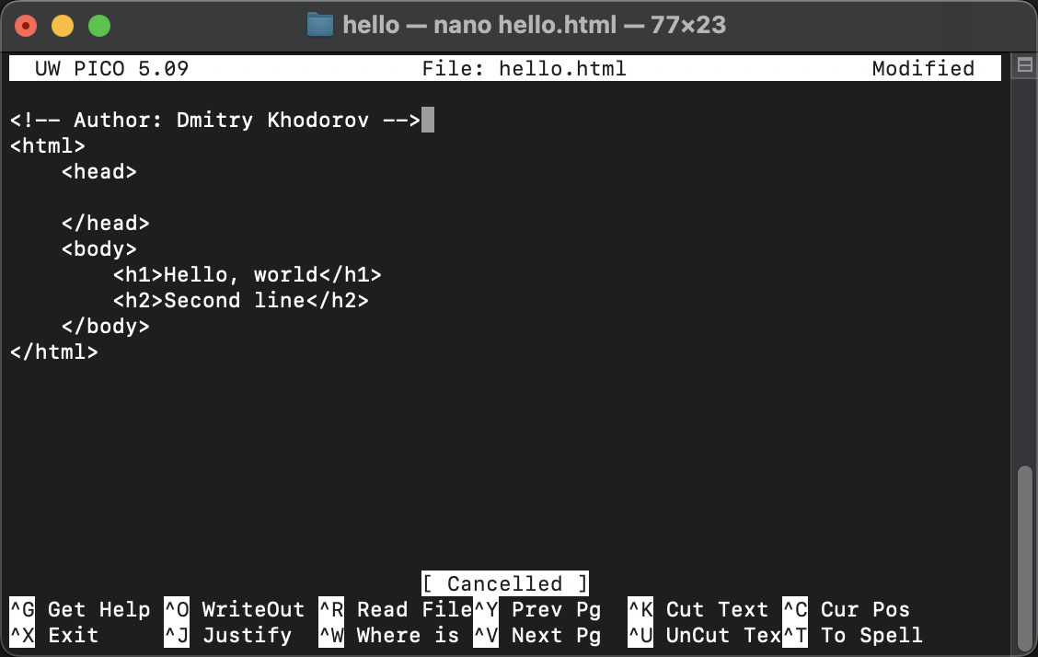

Изменения в файле добавлены в коммит

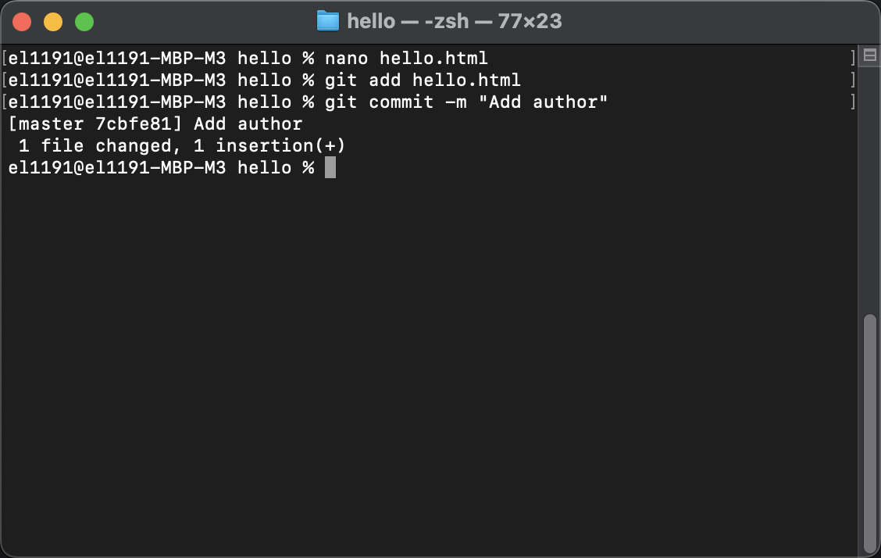

После коммита файл повторно изменен, добавлена почта

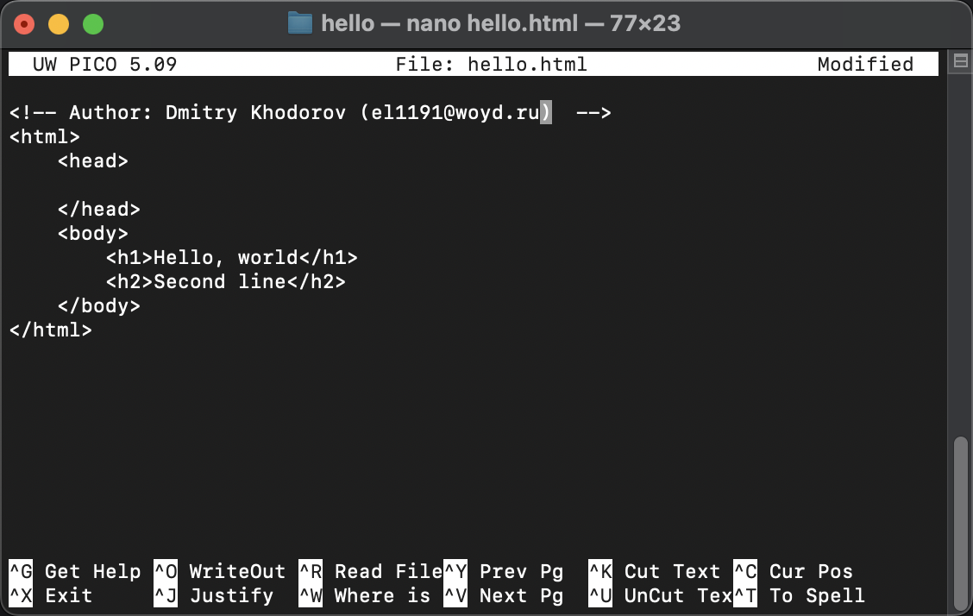

Изменения проиндексированы, коммит изменен

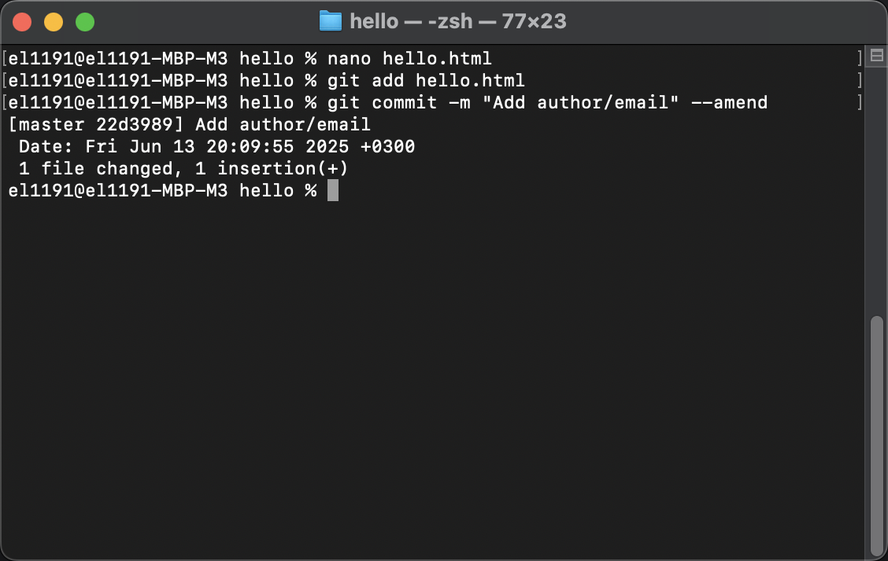

Проверена история изменений

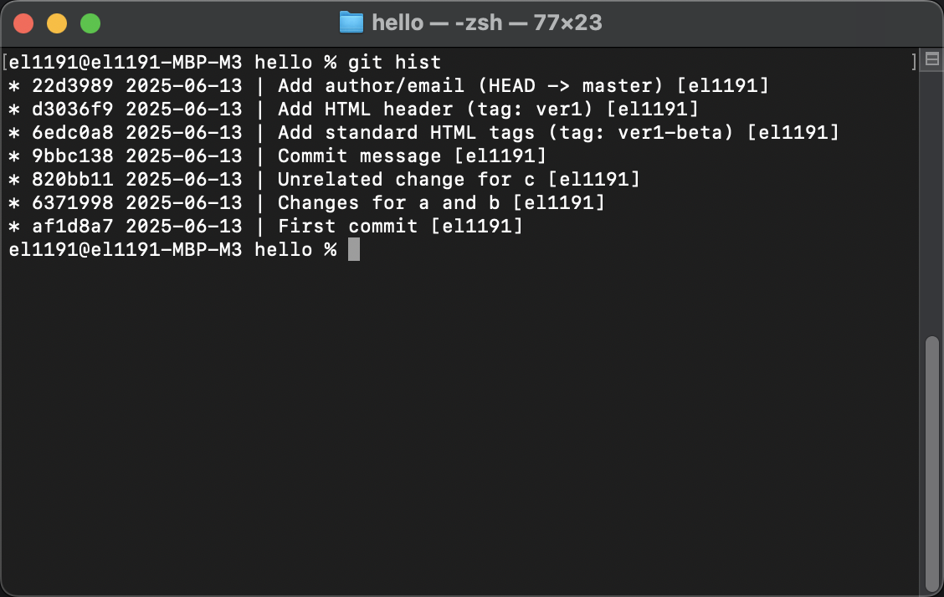

## Перемещение файлов

Создана папка, файл перемещен

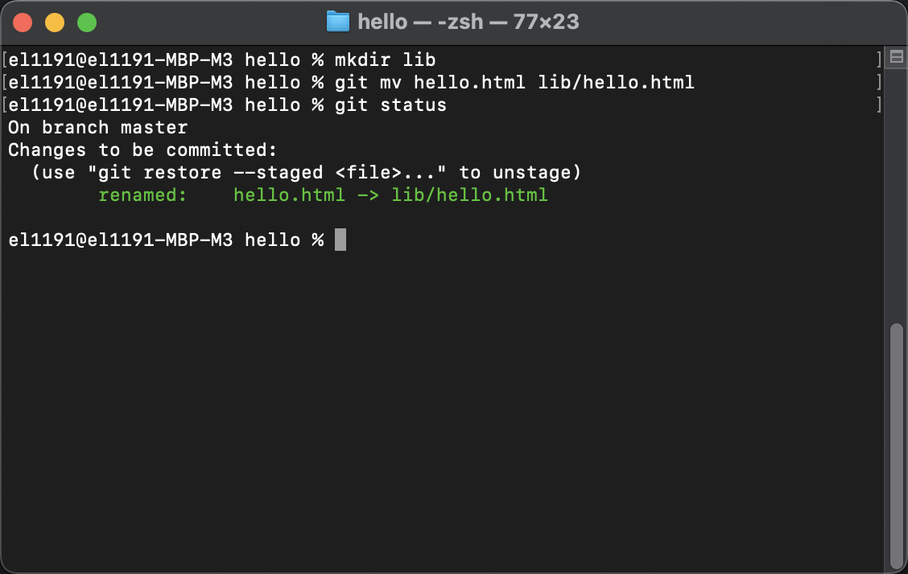

Создан коммит

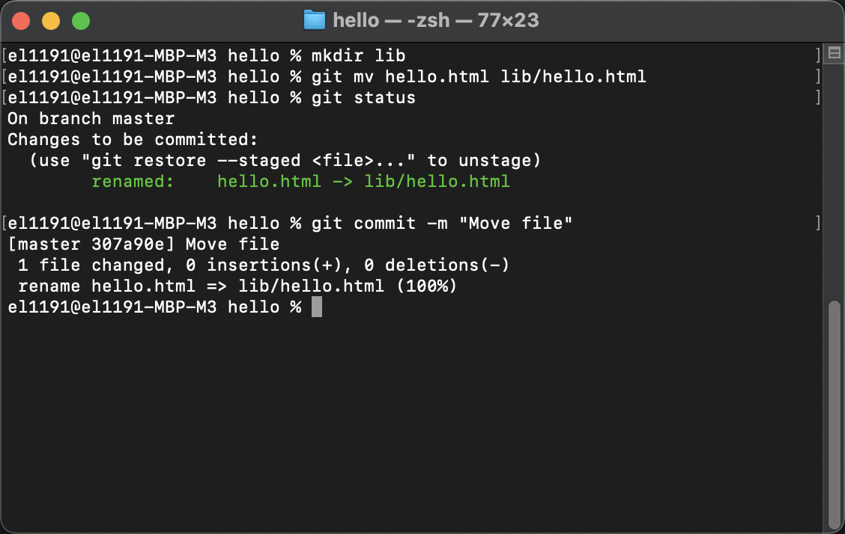

## Подробнее о структуре

Создан новый файл

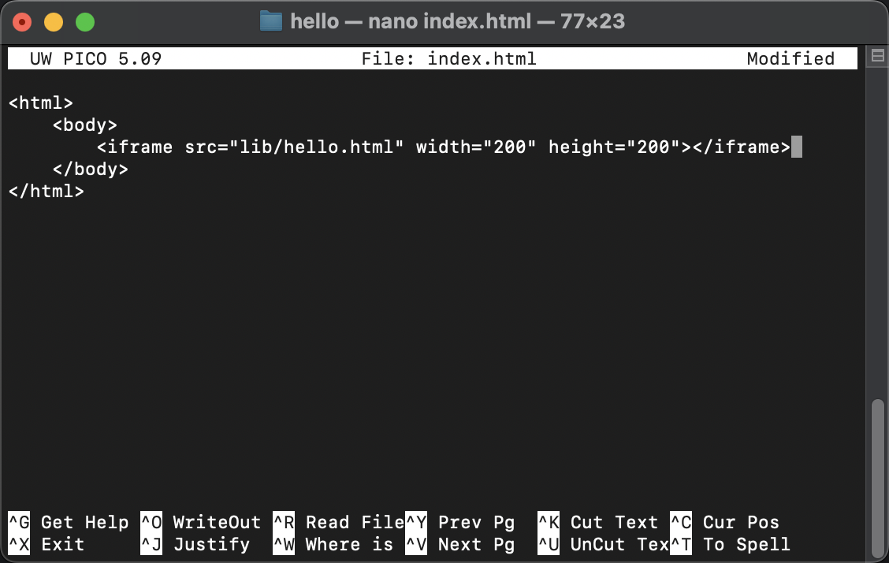

Создан коммит с этим файлом

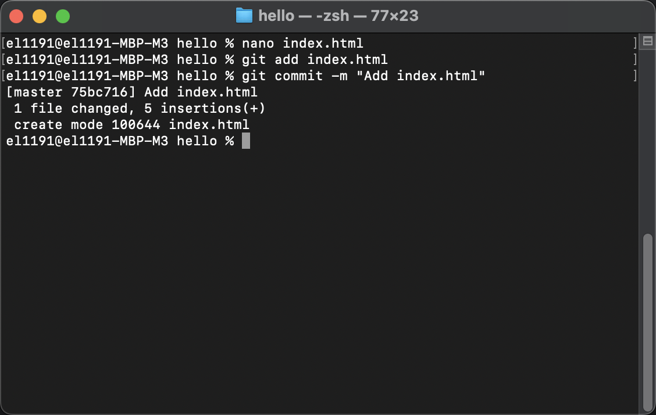

Созданный файл просмотрен в браузере

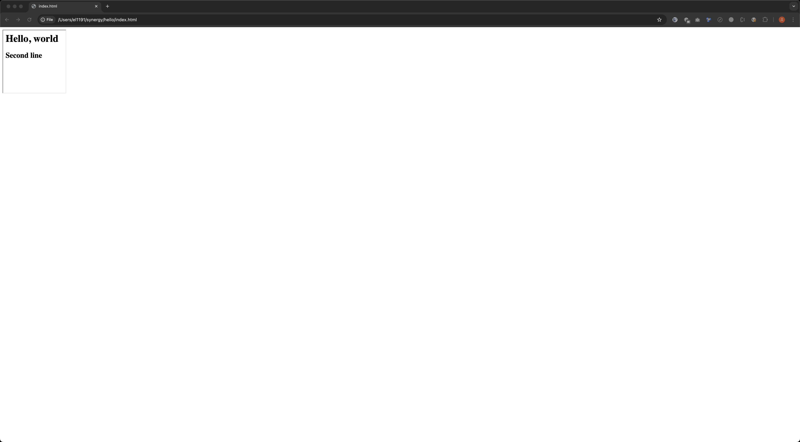

## Каталог .git

Просмотрено содержимое каталога .git

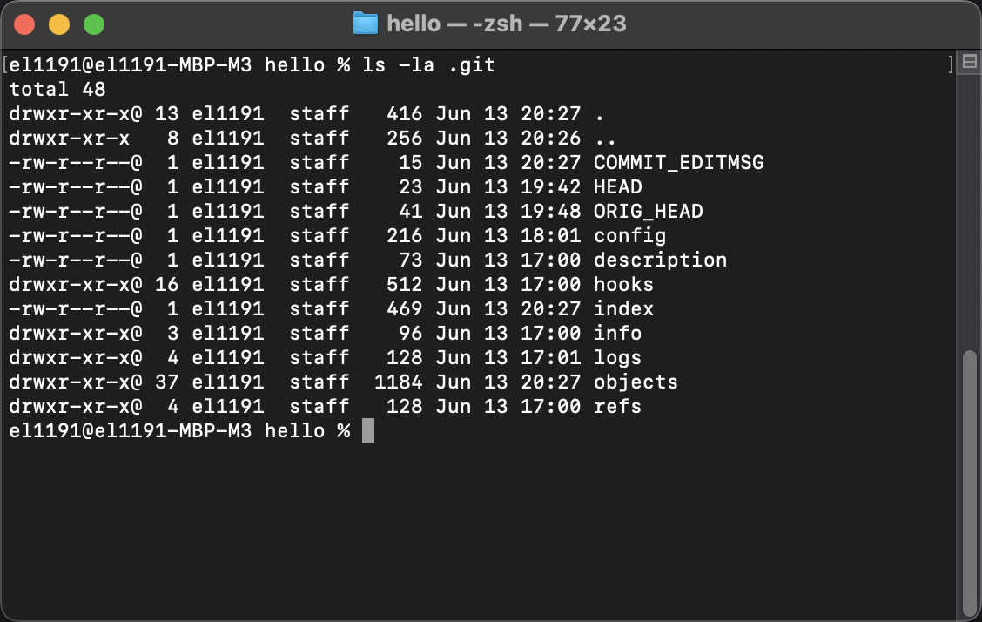

Просмотрено содержимое каталога .git/objects

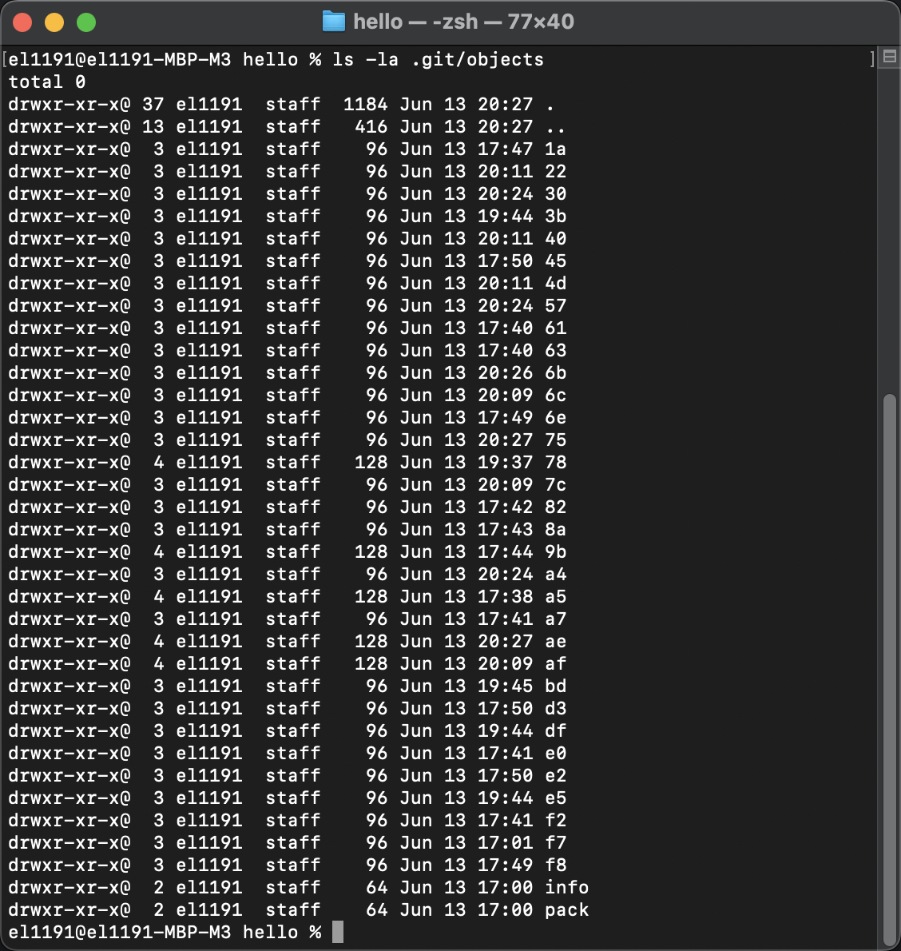

Просмотрен каталог .git/objects/75

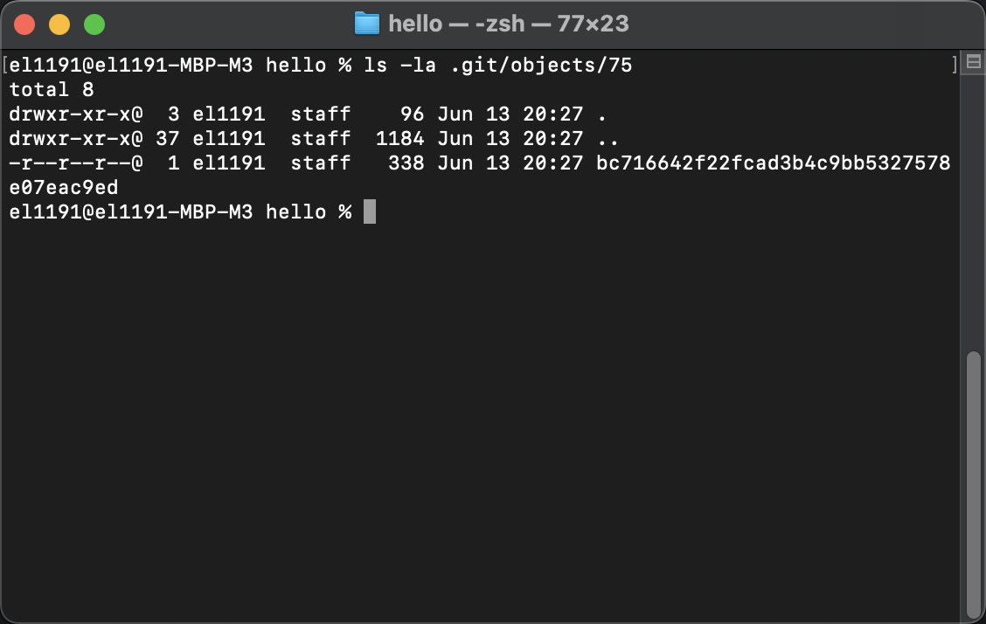

Просмотрен файл конфигурации

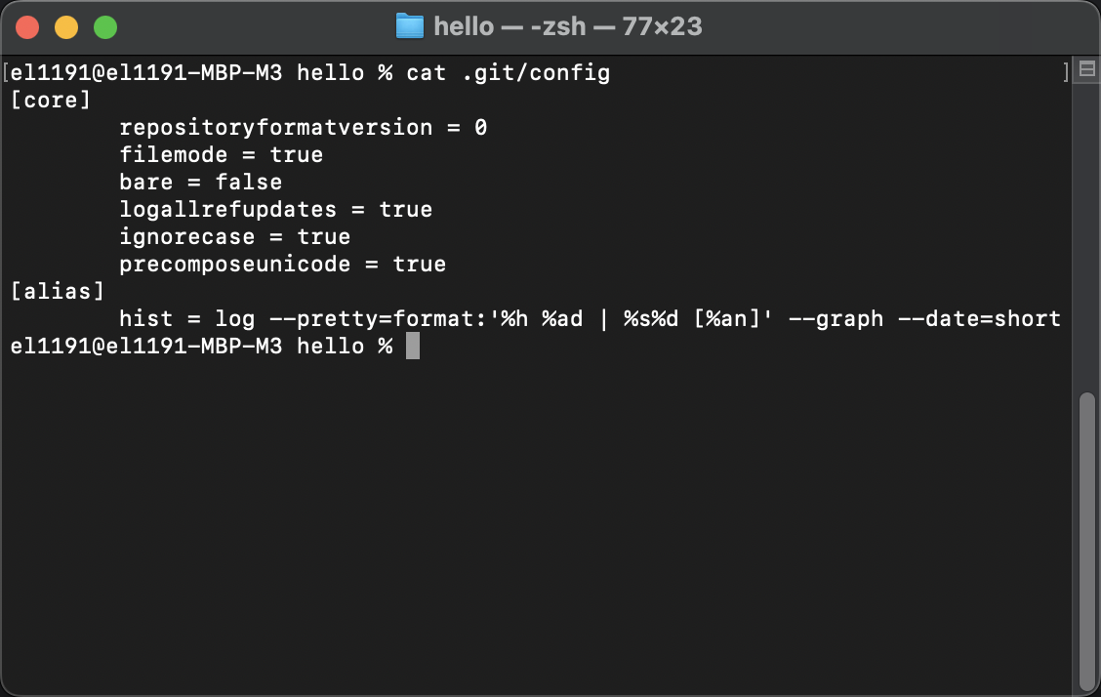

Просмотрены каталоги .git/refs/heads и .git/refs/tags

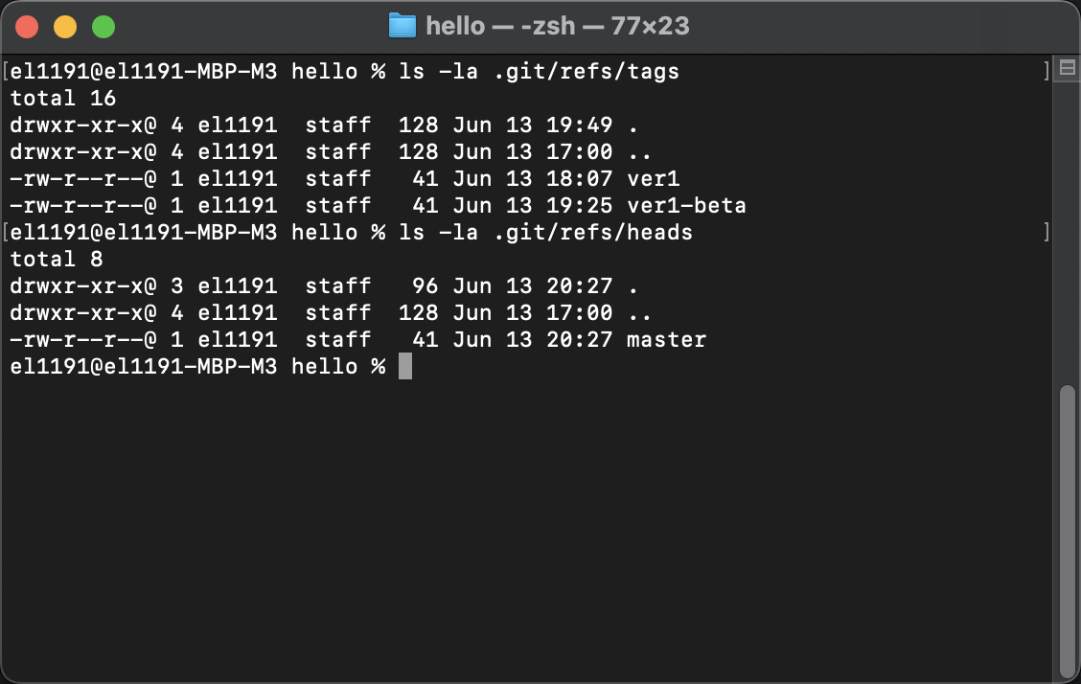

## Работа с объектами git

Просмотрен последний коммит

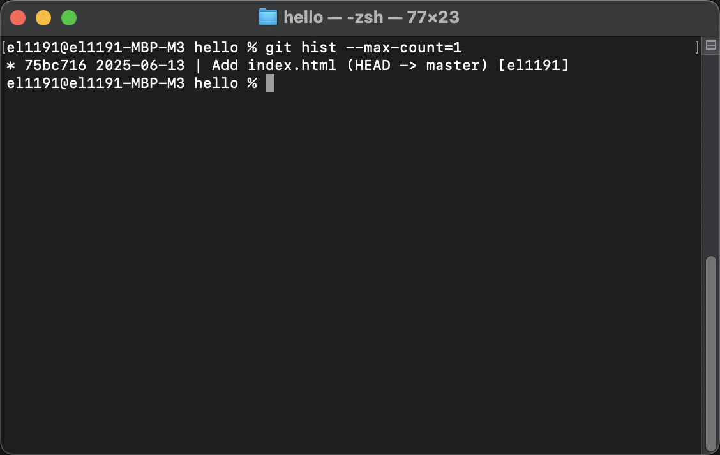

Просмотрены файлы коммита

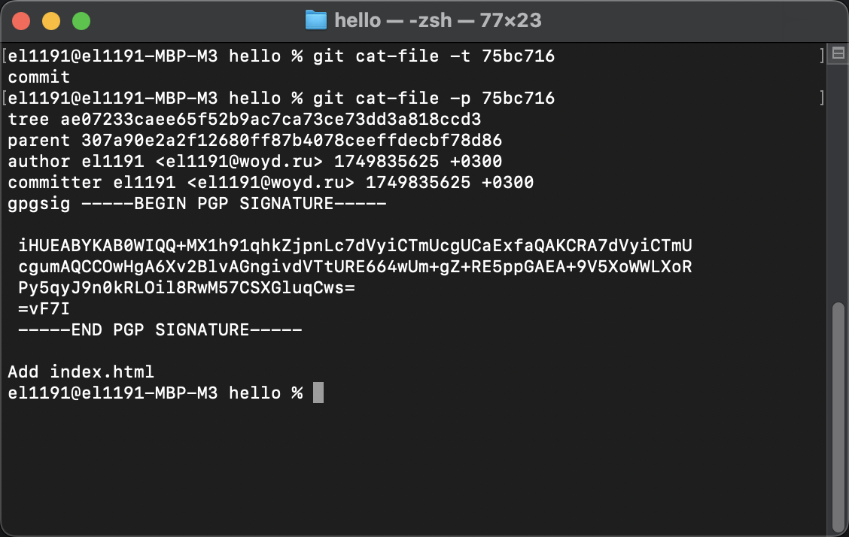

Просмотрено дерево каталогов

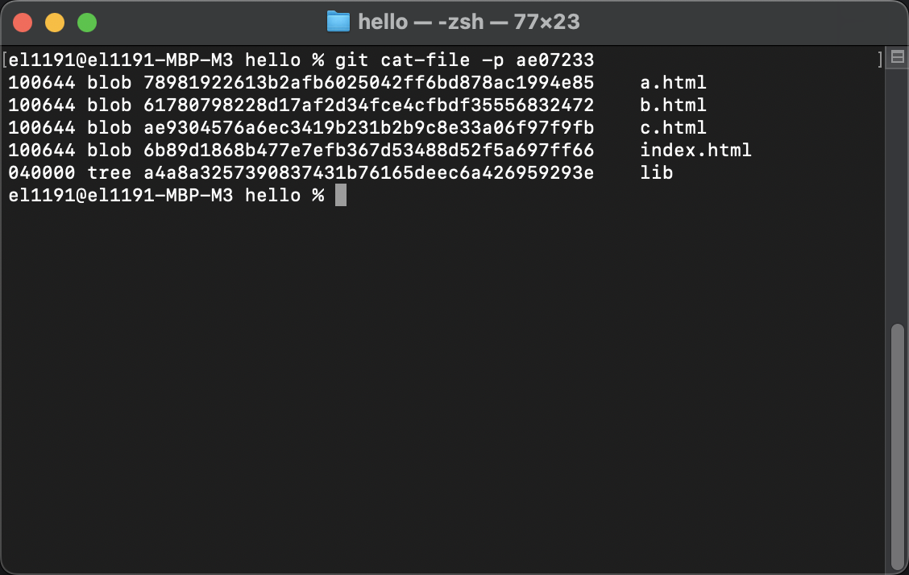

Просмотрен каталог lib

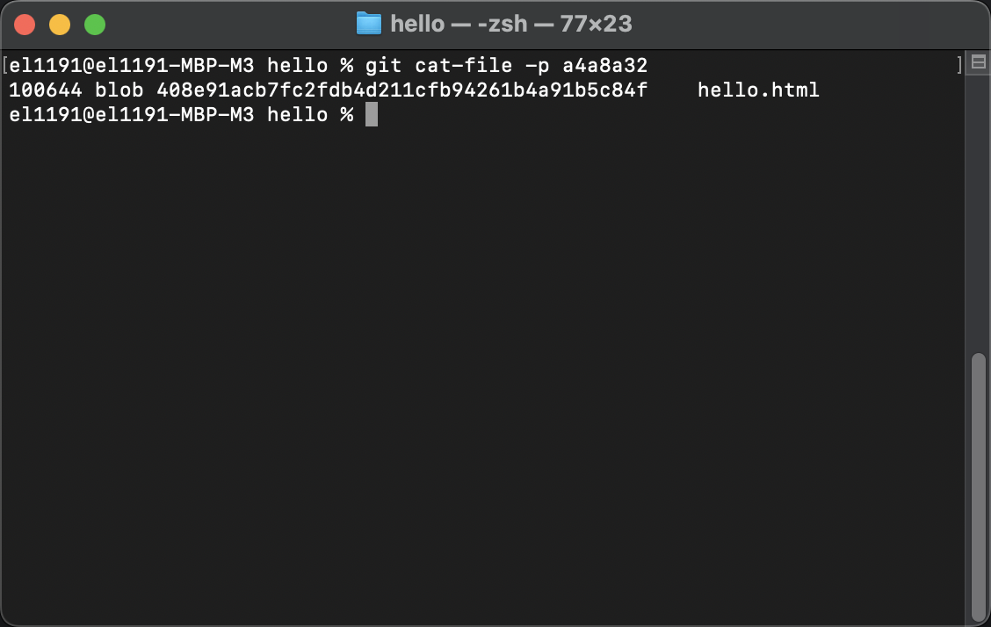

Просмотрено содержимое файла hello.html

